**BACCALAURÉAT PROFESSIONNEL**

**RÉPARATION DES CARROSSERIES**

**SESSION 2023**

E.1 - ÉPREUVE SCIENTIFIQUE ET TECHNIQUE

**Sous-épreuve E11 UNITÉ CERTIFICATIVE U11**

**Analyse d’un système technique**

**Durée : 3 heures** **Coef. : 2**

**DOSSIER TECHNIQUE**

**Ce dossier comprend 17 pages numérotées de DT 1/17 à DT 17/17.**

**Table des matières**

1. PROCÈS-VERBAL D’EXPERTISE 2

2. FAST DU TRAIN ROULANT AVANT 4

3. BIELLETTE DE DIRECTION 5

4. DÉPOSE – REPOSE : BIELLETTE DE DIRECTION 6

5. COUPLES DE SERRAGE : MÉCANISME DE DIRECTION 11

6. COUPLES DE SERRAGE : ROUES 12

7. CONTRÔLES APRÈS INTERVENTION – GÉOMÉTRIE DES TRAINS ROULANTS 14

8. RÉSULTATS – GÉOMETRIE DES TRAINS ROULANTS 15

9. DOCUMENT SCHÉMAS CINÉMATIQUES 16

10. FILETAGES 17

# PROCÈS-VERBAL D’EXPERTISE

|  |  |  |  |  |  |  |
| --- | --- | --- | --- | --- | --- | --- |
| **EXPERTS ASSOCIéS S.A.R.L.**  Expertises Automobiles  Route de Louis Voisin  BP 2008 - 01921 BOURG EN BRESSE  Tél. : 04 74 12 45 56 Fax. : 04 74 12 34 57  E-Mail : internaute@internet.com | **RAPPORT D’Expertise** du : 14/05/202X  Véhicule REPARABLE **procédure V.G.E**  **Rapport**  N° police : C3007482000/0000000002  N° sinistre : 2021500185  N° rapport : 710093095 R.D.R NON | | |  | | |
| Date sinistre : 23/04/2X……………Mission : 10/05/2X…………N° VE : 003051-VE ………  Vu par : CAGNE Thierry……………… Nom société : GAN……………  Code GTA : 297 Code expert : LF Nature d’expertise : Normale | | | |
| Marque véhicule : PEUGEOT  Type : M10PGTVPO713789 énergie : GO  CI :5 VP 5 Places Cv :6  Couleur :BLANC Km : 26154 km Relevé  Immatriculation : FA-717-RT  1ère mise en circulation : 27/09/18 (AM :2018)  N° de série :VF3MCYHZRJS382725 | **MANDANT**  NOM : GUION……………… Prénom : Muriel………  Adresse : 19 Allée James Watt……………  CP : 33692…… VILLE : MERIGNAC………  Tél. : 06-23-52-78-85……… Mail. : | | | | | |
| **RÉPARATEUR : AGRÉÉ** CARROSSERIE DU CENTRE  Adresse : 25 rue de Paris………  CP : 71100………… VILLE : CHALON SUR SAÔNE……  Siret : 125896300545… Tél. : 03-25-54-58-55……… Fax. : 03-25-88-98-63-21…… | | | | | |
| **LIEU EXPERTISE : RÉPARATEUR**  Vu avant travaux le :29/04/2X  Pendant travaux le : 11/05/2X et 18/05/2X  Après travaux le : 25/05/2X  Dommages constatés :  AVANT/LATÉRAL GAUCHE |
| **ASSURÉ :** Mr PIELOUDEL Olivier  Adresse : 63 rue du vieux Chêne………  CP : 71100…… VILLE : Chalon sur Saône… | | | | | |
| VÉHICULE TECHNIQUEMENT RÉPARABLE : OUI   * Sous réserve de garantie contractuelle   Remorquage 623,00 HT 759,60 TTC  Parking 120,00 HT 144,00 TTC  Total : 753,00 HT 903,60 TTC  **OBSERVATION :**  PROCÉDURE VGE applicable  Critères retenus :  Direction : déformation importante (DI3)  Sécurité passive : dysfonctionnement (SP4)  Le véhicule est immobilisé.  Nous restons dans l’attente du mandat VE | | **CONCLUSIONS**  - Montants exprimés en Euros | | | | |
| **Postes** | **Temps** | | **Taux Horaires** | **Total HT** |
| **T1** | 12,00 | | 49,00 | 588,00 |
| **T2** | 15,00 | | 56,00 | 840,00 |
| **T3** |  | |  |  |
| **M1** | 6,00 | | 49,00 | 294,00 |
| **M2** | 0,50 | | 56,00 | 28,00 |
| **M3** | 1,50 | | 65,00 | 97,50 |
| **Peinture** | 10,00 | | 56,00 | 560,00 |
| **Ingr.(NV)** | 10,00 | | 31,15 | 311,50 |
| **Pièces** |  | |  | 5 390,71 |
|  | | | | |
| **Total HT** | 8 109,71 | | | |
| **TVA** | 1 621,94 | | | |
| **Total TTC** | 9 731,65 | | | |
| **Durée des travaux** : 6,5 jours | | | | |
| **État général** (Usure pneumatiques) | | | | |
| AVG : 30 % AVD :30 % ARG :50 % ARD :50 % | | | | |
| TVA ouvrant droit : 🞏 oui ● non  Accord lésé : 🞏 oui 🞏 non  Accord réparateur : ● oui 🞏 non | | | | |
|  | | **Signature Expert :** | | | | |

|  |  |  |  |
| --- | --- | --- | --- |
| **LISTE DES PIÈCES** | | | |
| **Quantité Libellé** | **Réf constructeur** | **Opé** | **Prix HT** |
| 1 AILE AVG  1 MONOGRAMME AILE AVG  1 GARNIT .PASS .ROUE .AVG  1 ÉLARGISSEUR AILE AVG  1 ÉLARGISSEUR AILE AVD  1 PORTE AVG  1 CHARN.SUP.PORTE.AVG  1 CHARN.INF.PORTE.AVG  1 LÈVE-VITRE AVG  1 BANDEAU PORTE AVG  1 PORTE ARG  1 BANDEAU PORTE ARG  1 CÔTÉ CAISSE AVG  1 MATELAS. DOSSIER AVG  1 AIRBAG LATÉRAL G.  1 AIRBAG TÊTE G  1 PRÉTENS. CEINTURE AVG  1 PRÉTENS. CEINTURE AVD  1 GARNITURE PAVILLON  1 ROTULE G.DIRECTION  1 BIELLETTE G.  1 CALCULATEUR AIRBAG  1 BOUCLIER AV.  1 JANTE AVG  1 DOUBLURE DE PIED AV  1 RENFORT DE BAS DE CAISSE  1 ÉQUERRAGE PIED AVG  1 BAS DE CAISSE G | 98 123 057 80  98 185 061 FU  98 252 820 80  98 252 889 XT  98 252 888 XT  98 123 064 80  16 083 227 80  16 083 225 80  98 303 893 80  98 114 042 V V  98 123 172 80  98 114 045 V V  98 096 458 80  98 095 071 80  98 115 046 80  98 094 673 80  98 094 671 80  98 100 367 ZD  16 108 177 80  16 108 176 80  16 238 615 80 | E P  E  E  E  E  E P  E  E  E  E  E P  E  R P  E  E  E  E  E  E  E  E  E  R P  C  R P  R P  R  E P | 254,89  25,00  73,29  101,05  101 05  637,17  39,36  39,36  293,72  155,64  637,17  155,64  266,61  402,50  450,60  140,21  140,21  531,74  104,28  49,73  307,21            484,28 |
|
|
|
|
|
|
|
|
|
|
|
|
|
|
|
|
| Total : HT= 5 390,71 TVA= 1 078,14 TTC= 6 468,85 | |  |  |
| **E** = Échange (S,T par pièce réemploi) **R** = Réparation **D** = Dépose/pose **C** = Contrôle **P** = Peinture | | | |

La visite en cours aura lieu le 11/05/2X.

Le contrôle organes sécurités sera effectué lors de cette visite.

Le véhicule devra être sur un pont élévateur, roue déposée. Si vous ne pouvez pas respecter cette date, merci de nous en informer au moins 4 heures avant.

Lors de la visite fin de procédure, il sera effectué :

● un contrôle technique,

● un contrôle géométrie (respectant les contrôles préliminaires ainsi que la méthodologie constructeur),

● lecture code défaut,

● essai routier par l’expert en fin de travaux.

# FAST DU TRAIN ROULANT AVANT

***Solutions technologiques***

***Sous-fonctions techniques***

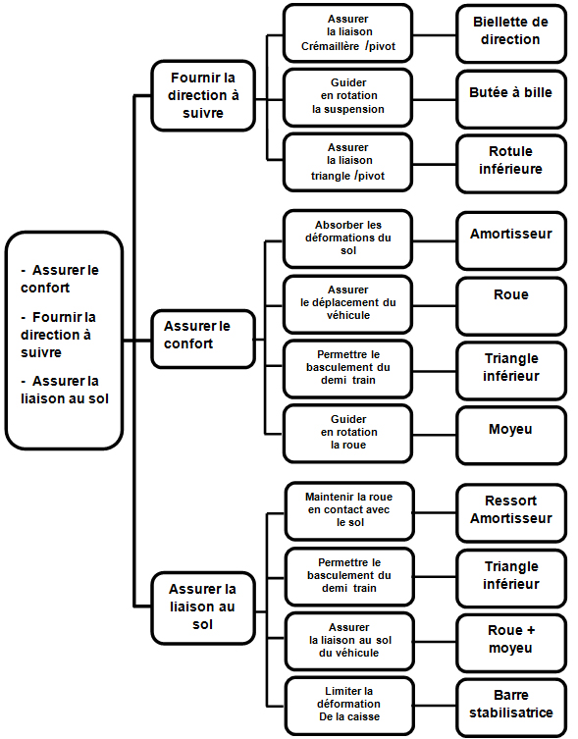

***Fonctions techniques principales***

***Fonctions de service à satisfaire***

# BIELLETTE DE DIRECTION

**27/08/21 40D01A**

**BIELLETTES DETAIL CREMAILLÈRE**

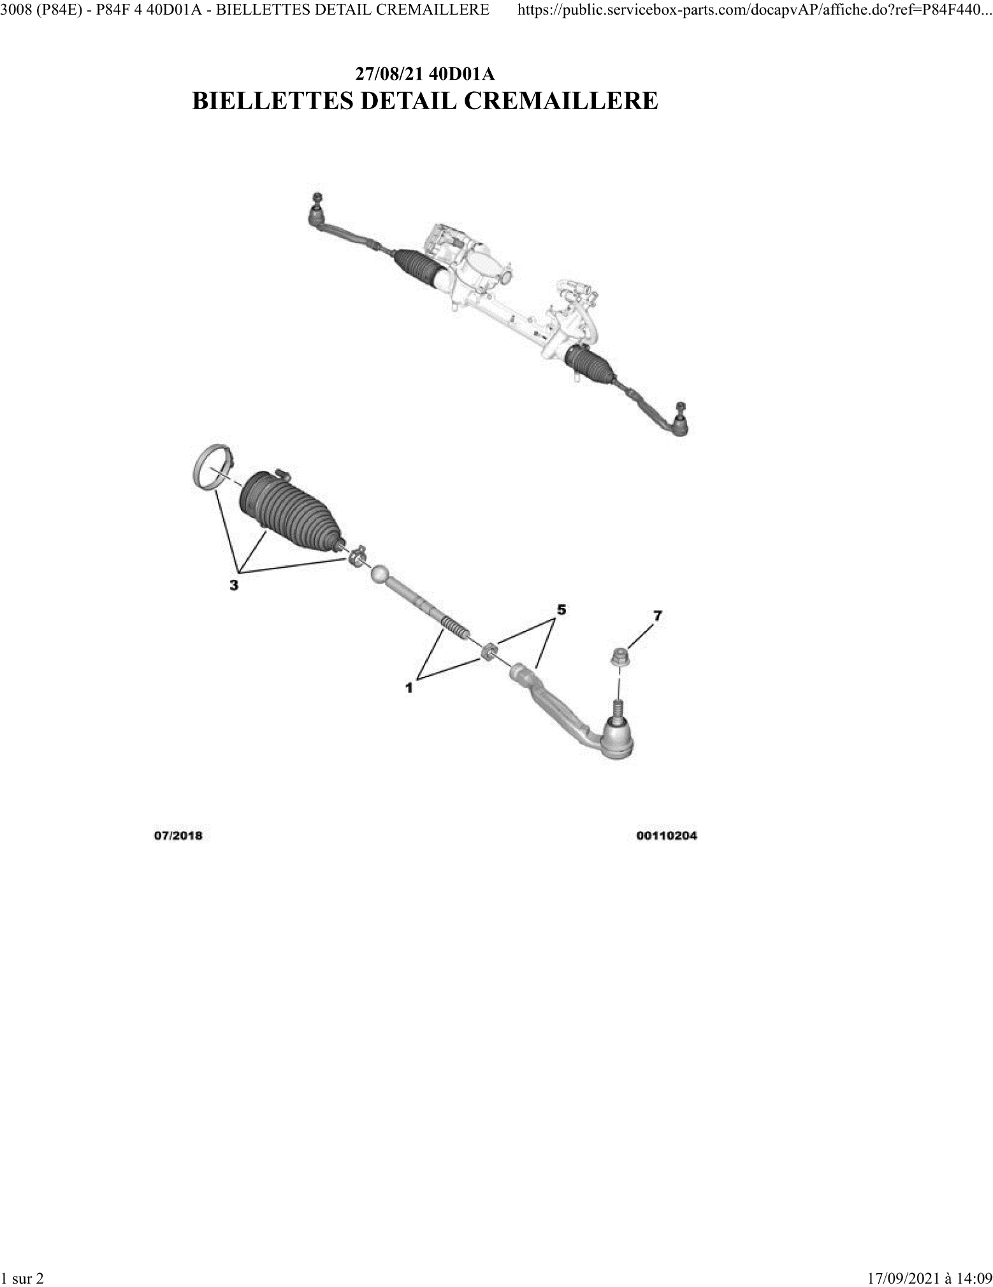

***Crémaillère***

***Biellette de direction***

***Rotule de direction***

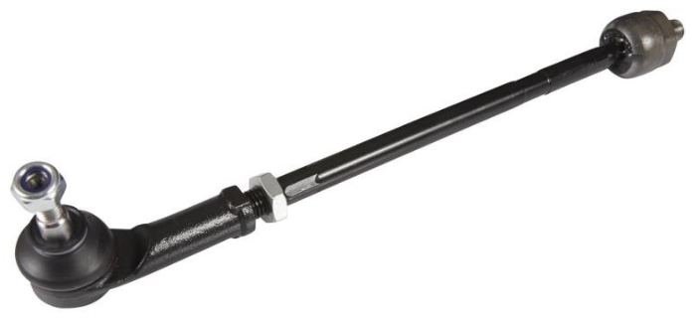



*Coté d’assemblage avec le pivot de roue par adhérence (coincement) plus éléments filetés.*

*Coté d’assemblage avec la crémaillère par élément fileté.*

# DÉPOSE – REPOSE : BIELLETTES DE DIRECTION

IMPÉRATIF : Respecter les consignes de sécurité et de propreté

IMPÉRATIF : Tout personnel intervenant sur un véhicule électrique ou hybride rechargeable doit avoir reçu une formation spécifique aux véhicules électriques et être habilité à intervenir sur ces véhicules (respecter la réglementation en vigueur dans le pays concerné).

1. Remplacement systématique de pièces

|  |  |
| --- | --- |
| Désignation | Quantité |
| Colliers de soufflet de crémaillère de direction | 2 |
| Écrou de rotule de direction | 1 |

2. Outillage

|  |  |  |  |  |
| --- | --- | --- | --- | --- |
| Outil | | Référence | | Désignation |
|  | | [0721] | | Outils de dépose - repose de biellettes de direction |
|  | |
| [0721-AY] | | Clé à rouleau |
| [0721-B] | | Outil antirotation de crémaillère |
| Figure : E5AB1Y9T | |
|  | | [0709] | | Extracteur de rotule de direction |
|  | |
| Figure : E5AG02WT | |
|  | [0172-Z] | | Pince à colliers CLIC | |
| Figure : E5AB0PPT |

3. Dépose

Mettre le véhicule sur un pont élévateur 2 colonnes.

Déposer :

Les vis de roue avant.

La roue avant.

Les pare-boue avant.

ATTENTION : L’outil [0721-B] doit être mis en place sur les dentures du mécanisme de direction (côté gauche pour la direction à gauche ; côté droit pour la direction à droite).

NOTA : L’outil [0721-B] évite d’endommager le mécanisme de direction lors du desserrage-serrage de la biellette de direction.

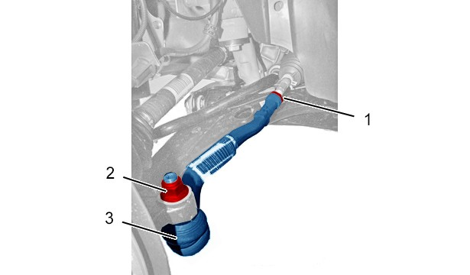

Figure : B3EG0OWD

Débloquer l’écrou (1).

Déposer l’écrou (2).

Désaccoupler la rotule de direction (3) ; à l’aide de l’outil [0709].

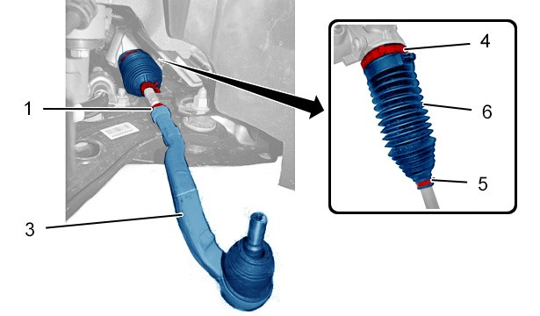

Figure : B3EG0OYD

ATTENTION : Compter le nombre de tours pour déposer la rotule de direction (3) pour prérégler le parallélisme. Déposer :

La rotule de direction (3).

L’écrou (1).

Déclipper le collier (4) ; à l’aide d’un tournevis fin.

Déposer :

Le collier (5) ; à l’aide d’une pince universelle.

Le soufflet de crémaillère de direction (6).

Braquer à fond vers la droite et revenir d’un 1/4 de tour (Direction à gauche).

Braquer à fond vers la gauche et revenir d’un 1/4 de tour (Direction à droite).

Positionner l’outil [0721-B] sur la denture de crémaillère afin que ses appuis rotulés prennent appui sur le berceau. Préserrer les 4 vis (en "a").

Mettre en contact les 2 appuis avec le berceau (en "b").

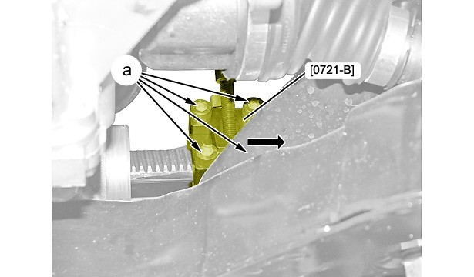

Figure : B3EG0P0D

Positionner l’outil au plus près de la rotule de direction (Suivant la flèche).

Serrer les 4 vis (en "a").

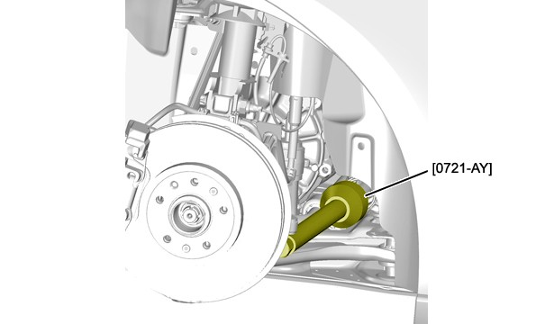

Figure : B3EG0WQD

Mettre l’outil [0721-AY] en place sur la biellette de direction.

Déposer la biellette de direction ; à l’aide de l’outil [0721-AY].

4. Repose

NOTA : Remplacer les pièces détériorées.

ATTENTION : Respecter les couples de serrage.

Couples de serrage :

Direction

Roues



Reposer la biellette de direction ; à l’aide de l’outil [0721-AY].

Déposer :

L’outil [0721-AY].

L’outil [0721-B].

Reposer le soufflet (6) de crémaillère de direction.

ATTENTION : Remplacer les colliers "clic" déposés par des neufs.

Reposer :

Le collier (4) (neuf) ; À l’aide de l’outil [0172-Z].

Le collier (5) (neuf) ; À l’aide de l’outil [0172-Z].

L’écrou (1).

La rotule de direction (3).

Accoupler la rotule de direction (3).

Reposer :

L’écrou (2) neuf.

Les pare-boue avant.

La roue avant.

Les vis de roue avant.

Le véhicule sur ses roues.



Contrôler que le ou les éléments déposés nécessitent un réglage de la géométrie des trains roulants.

# COUPLES DE SERRAGE : MÉCANISME DE DIRECTION

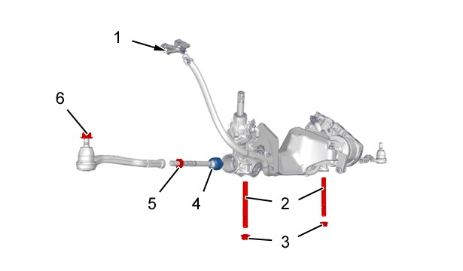

Figure : B3EB06TD

|  |  |  |
| --- | --- | --- |
| **Repère** | **Désignation** | **Couple de serrage** |
| (1) | Écrou (Faisceau électrique / Caisse) | 1,2 m.daN |
| (2) | Goujon (Mécanisme de direction) | 0,75 m.daN |
| (3) | Écrou (Mécanisme de direction) (*) | 12 m.daN |
| (4) | Biellettes de direction | 7 m.daN |
| (5) | Contre-écrou (Réglage des biellettes de direction) | 6,7 m.daN |
| (6) | Écrou (Rotule de direction) (*) | 6 m.daN |
| (*) Remplacer systématiquement à chaque dépose | | |

# COUPLES DE SERRAGE : ROUES

**COUPLES DE SERRAGE : ROUES**

1. Préconisations

IMPÉRATIF : Avant d’installer les roues, éliminer toute accumulation de corrosion sur la surface de montage de la roue et sur la surface de montage du disque et du tambour de frein. L’installation des roues avec un contact incorrect entre les parties métalliques au niveau des surfaces de montage peut entraîner le desserrage des vis de roue.

ATTENTION : L’utilisation de clés à chocs pour le remontage des vis de roue et des vis antivol de roue est strictement interdit.

ATTENTION : Le serrage des roues s’effectue toujours vis sèches.

ATTENTION : Lors de la première installation de jante tôle neuve : effectuer systématiquement un double serrage de la roue pour éviter tout risque de desserrage.

NOTA : Un double serrage est un serrage au couple suivi d’un desserrage puis d’un resserrage au couple.

Contrôler le positionnement de la clé antivol lors du remontage.

ATTENTION : Serrer les vis de roue à la clé dynamométrique.

2. Couples de serrage : Roues

NOTA : Un double serrage est un serrage au couple suivi d’un dévissage puis d’un serrage au couple.

|  |  |  |
| --- | --- | --- |
| **Véhicules** | **Jantes tôle** | **Jantes aluminium** |
| IOn (S3) | 10 m.daN | 10 m.daN |
| 106 (S10) | 9 m.daN | 10 m.daN |
| 107 (B0) | 10 m.daN | 10 m.daN |
| 108 (B3) | 10 m.daN | 10 m.daN |
| 1007 | 9 m.daN | 10 m.daN |
| 205 | 9 m.daN | 10 m.daN |
| 206 (T1) | 10 m.daN | 10 m.daN |
| 206+ (T3E) | 9 m.daN | 10 m.daN |
| 207i Iran (T3i) | 9 m.daN | 10 m.daN |
| 207 (A7) | 10 m.daN | 10 m.daN |
| 207+ (A7) | 10 m.daN | 10 m.daN |
| 207 (T3), (T33) (Mercosur / Chine / Malaisie (Asean) ) | 10 m.daN | 10 m.daN |
| 208 (A9) | 10 m.daN | 10 m.daN |
| 208 Mercosur (AI91) | 10 m.daN | 10 m.daN |
| 208 (P21) (Roues de 15 pouces) | 10 m.daN | - |
| 208 (P21) (Roues de 16 pouces) | 11,5 m.daN | 11,5 m.daN |
| 208 (P21) (Roues de 17 / 18 pouces) | - | 11,5 m.daN |
| 208 Mercosur (P21) (Roues de 15 pouces) | 10 m.daN | - |
| 208 Mercosur (P21) (Roues de 16 pouces) | 11,5 m.daN | 11,5 m.daN |
| e-208 (eP21) (Roues de 16 pouces) | 11,5 m.daN | 11,5 m.daN |
| e-208 (eP21) (Roues de 17 / 18 pouces) | - | 11,5 m.daN |
| 301 (M33) | 10 m.daN | 10 m.daN |
| 301 Chine (M33C) | 10 m.daN | 10 m.daN |
| 306 (N3 / N5) | 9 m.daN | 10 m.daN |
| 307 (T5) | 9 m.daN | 10 m.daN |
| 307 Chine | 10 m.daN | 10 m.daN |
| 308 (T7) | 10 m.daN | 10 m.daN |
| 308 Chine (TX3) | 10 m.daN | 10 m.daN |
| 408 Russie (T7R) | 10 m.daN | 10 m.daN |
| 308 (T9) | 10 m.daN | 10 m.daN |
| 308 Chine (TX9) | 10 m.daN | 10 m.daN |
| 308 Chine (TX3) | 10 m.daN | 10 m.daN |
| 308 (P51) PHEV | - | 11,5 m.daN |
| 308 (P51) | 11,5 m.daN |  |
| RCZ (T75) | - | 10 m.daN |
| 405 (D6) | 9 m.daN | 10 m.daN |
| 405 Iran | 9 m.daN | 10 m.daN |
| 406 (D8 / D9) | 9 m.daN | 10 m.daN |
| 407 (D2) | 9 m.daN | 10 m.daN |
| 408 (T73) | 10 m.daN | 10 m.daN |
| 408 Mercosur (T73) | 10 m.daN | 10 m.daN |
| 408 Russie (T7R) | 10 m.daN | 10 m.daN |
| 408 Malaisie (T73MY) (Asean) | 10 m.daN | 10 m.daN |
| 508 (W2) | 10 m.daN | 10 m.daN |
| 508 Chine (W23) | 10 m.daN | 10 m.daN |
| 508 (R8) | 13 m.daN | 11,5 m.daN |
| 508 L (R83C) | 11,5 m.daN | 11,5 m.daN |
| 605 (Z7) | 9 m.daN | 10 m.daN |
| 607 (Z8 / Z9) | 9 m.daN | 10 m.daN |
| 806 (U6) | 9 m.daN | 9 m.daN |
| 807 (VV) | 10 m.daN | 10 m.daN |
| 2008 (A94) | 10 m.daN | 10 m.daN |
| 2008 Mercosur (AI94) | 10 m.daN | 10 m.daN |
| 2008 Chine (A94) | 10 m.daN | 10 m.daN |
| 2008 (P24E) | 11,5 m.daN | 10 m.daN |
| 2008 Chine (P24C) | 11,5 m.daN | 11,5 m.daN |
| e-2008 (eP24E) | 11,5 m.daN | 10 m.daN |
| e-2008 Chine (eP24C) | 11,5 m.daN | 11,5 m.daN |
| 3008 (T84) | 10 m.daN | 10 m.daN |
| 3008 Chine (T88) | 10 m.daN | 10 m.daN |
| 3008 (P84) | 11,5 m.daN | 11,5 m.daN |
| 4007 (I3) | 10 m.daN | 10 m.daN |
| 4008 (J3) | 10 m.daN | 10 m.daN |
| 4008 Chine (P84C) | 11,5 m.daN | 11,5 m.daN |
| 5008 (T87) | 10 m.daN | 10 m.daN |
| 5008 (P87) | 11,5 m.daN | 11,5 m.daN |
| 5008 Chine (P87C) | 11,5 m.daN | 11,5 m.daN |
| RIFTER (K9) | 11,5 m.daN | 10 m.daN |
| TRAVELLER (K0) ( tous types) | 12,5 m.daN | 12,5 m.daN |
| e-TRAVELLER (eK0) ( tous types) | 12,5 m.daN | 12,5 m.daN |
| BIPPER (A9) | 9 m.daN | 10 m.daN |
| PARTNER I (M49) | 9 m.daN | 9 m.daN |
| PARTNER II (M59) | 9 m.daN | 9 m.daN |
| PARTNER III (B9) | 10 m.daN | 10 m.daN |
| PARTNER IV (K9) | 11,5 m.daN | 10 m.daN |
| EXPERT (G9) | 11 m.daN | 10 m.daN |
| EXPERT IV (K0) ( tous types) | 12,5 m.daN | 12,5 m.daN |
| e-Expert IV (eK0) ( tous types) | 12,5 m.daN | 12,5 m.daN |

# CONTRÔLES APRÈS INTERVENTION – GÉOMÉTRIE DES TRAINS ROULANTS

# RÉSULTATS - GÉOMÉTRIE DES TRAINS ROULANTS

# DOCUMENT SCHÉMAS CINÉMATIQUES (Extrait du Guide du dessinateur).

# FILETAGES

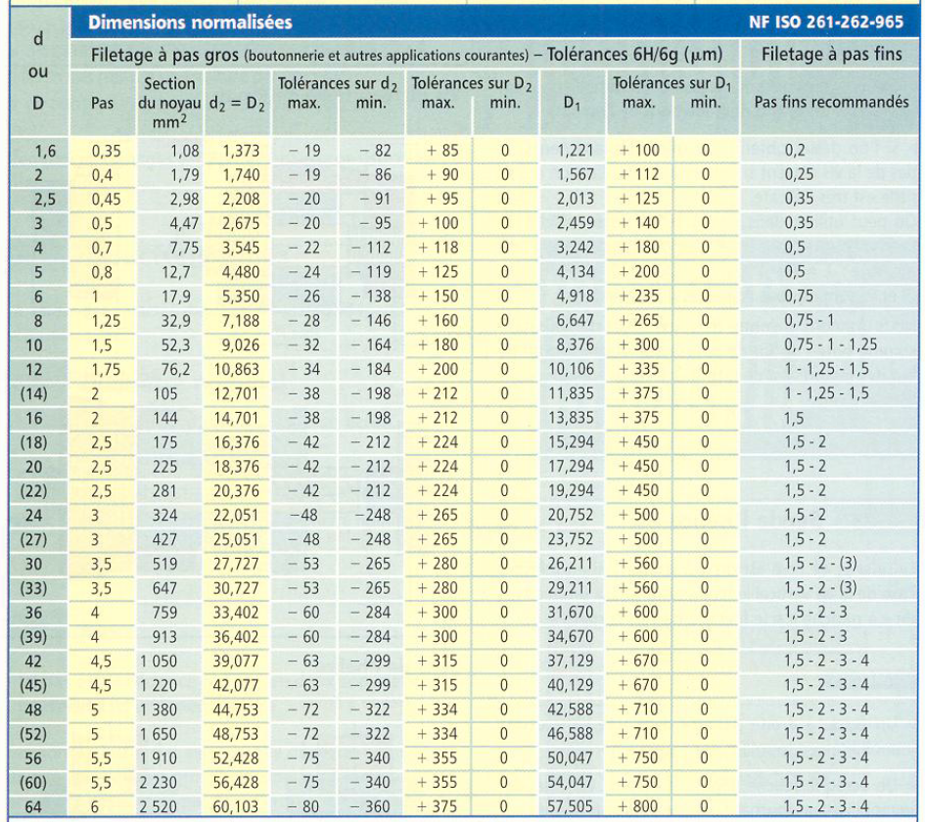

Extrait du Guide du dessinateur.